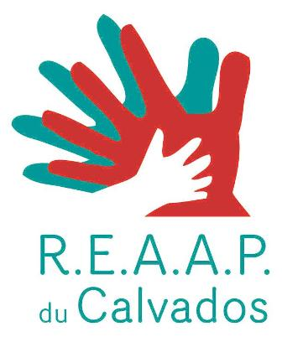
FICHE D’EVALUATION DE
L’ACTION MENEE
en 2020

Nom du porteur de projet :

Personne référente :

Qualité :

Adresse :

Téléphone :

Courriel :

Intitulé de l’action :...............................................................................................................

- S’agit-il d’une nouvelle action labellisée REAAP en 2020 ? oui non

Sinon, depuis quelle année l’action est-elle labellisée REAAP ?..........................................

- Depuis quelle date l’action est-elle mise en place ?.............................................................

- S’est-elle terminée au cours de l’année 2020 ? oui non

Sinon, quelle est sa durée prévisible ?

Compte tenu du contexte sanitaire 2020, avez-vous pu mettre en place l’action ?
oui en totalité

oui partiellement

Préciser le montant de la subvention Réaap non utilisé en 2020 et reportée en 2021 : €
non pas du tout

report sur 2021

Territoire d’intervention : (pour les villes, précisez le quartier)

Rythme de l’action

Tous les jours Hebdomadaire Bi-mensuel Mensuel Trimestriel

autre (à préciser) :

Nombre de jours de fonctionnement en 2020 :................................................................

Nombre total de parents bénéficiaires de l’action............................................................
Nombre total de parents différents bénéficiaires de l’action...........................................
Par rapport au projet prévisionnel 2020, y a-t-il une différence ? (en plus ou en moins)

Si oui, pourquoi ?

A quel type de parents s’adresse cette action ?
- Tous les parents....................................................................................................

- Parents d’enfants de 0 à 2 ans..............................................................................

- Parents d’enfants de 0 à 6 ans..............................................................................

- Parents d’enfants de 0 à 13 ans............................................................................

- Parents d’enfants de 6 à 13 ans............................................................................

- Parents d’adolescents...........................................................................................

Les parents ont-ils une participation active dans cette action ? oui non

- ils sont à l’initiative de la création de l’action oui non

- ils sont animateurs de l’action oui non

Cette action a-t-elle permis aux parents
de prendre des initiatives à l’extérieur
du groupe dans l’environnement social ? oui non

Si oui, de quelle(s) façon(s) ?

Si non, pourquoi ?

Y-a-t-il du personnel rémunéré pour réaliser cette action ? oui non

Y-a-t-il du personnel bénévole pour réaliser cette action ? oui non

Nom des intervenants | Qualification ou expérience | Nombre d’heures |  | Bénévole | Salarié
Nom des intervenants | Qualification ou expérience | par semaine | par mois | Bénévole | Salarié

Sur quel type de territoire l’action est-elle menée ?

Milieu rural Milieu urbain Milieu rural et urbain

Cette action est-elle réalisée sur un quartier prioritaire ? oui non

Quels sont les moyens d’information du public mis en place ?

Affiches Tracts Presse écrite Radio Internet

autre (à préciser) :

Si aucun, pourquoi ?

Quels sont les principaux partenaires ressources avec lesquels vous travaillez ? (autres que financeurs)

De quelle manière sont-ils associés ? (périodicité, forme)

Etes-vous en relation, sur votre territoire avec d’autres associations
menant des actions relatives à la parentalité ? oui non

Si oui, lesquelles ?

Quel bilan faites-vous de l’action ? (résultats obtenus par rapport aux objectifs initiaux)

Avez-vous rencontré des difficultés ?
(partenariat, organisation, animation, participants) oui non

Si oui, lesquelles ?

Quelles sont vos perspectives d’évolution pour cette action ?

Quels sont les indicateurs de suivi et d’évaluation de l’action mis en place ?

Avez-vous des observations particulières ?

ATTENTION !
Joindre impérativement à ce document le compte rendu financier de subvention 2020
CERFA N°15059-01

